**TPO 2**

Hola Profe, me encontré con varios problemas a la hora de conectar la base de datos. Por las dudas me gustaría aclarar "mi setup".

* Netbeans 12.2
* JDK 15
* Connector "mysql-connector-java-8.0.25.jar"

Base de Datos

Usuario: tpo2integrador

Contraseña: tpo2integrador

BD: tpo2int

Puerto: 8889

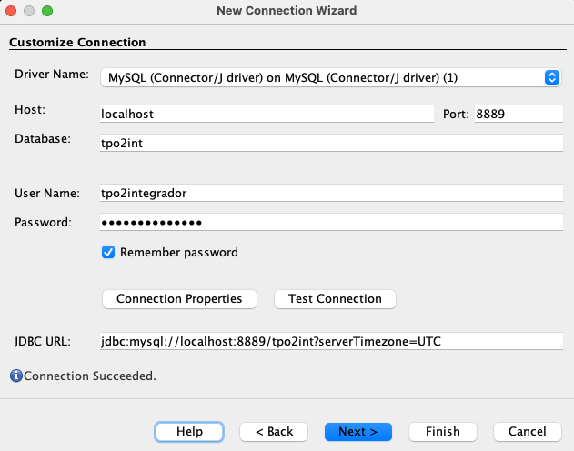

[*Google Drive*](https://drive.google.com/drive/folders/1ficOK9HjVz4B9GVmcA-LnA_Jf_pjS9Oh?usp=sharing)

https://drive.google.com/drive/folders/1ficOK9HjVz4B9GVmcA-LnA_Jf_pjS9Oh?usp=sharing